Предлагаем Вам познакомиться с деятельностью компании «Велдмет»

За время осуществления своей деятельности компания «Велдмет» смогла успешно зарекомендовать себя на рынке услуг по металлообработке, качественно выполнив большое количество заказов в сферах пищевой промышленности, машиностроения, производства электрооборудования и в многих других. Успех нашей компании обусловлен слаженной работой высококвалифицированного персонала и наличием современного оборудования.
Мы осуществляем весь цикл работ: от обработки ТЗ до услуг логистики, не прибегая к услугам сторонних организаций, что позволяет существенно экономить ваши деньги и время.

Наши направления:

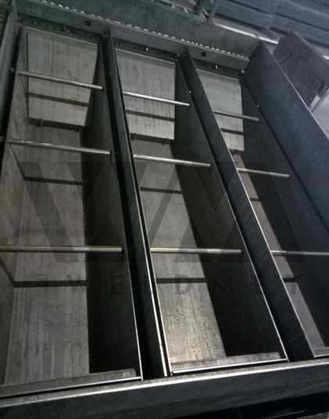
- 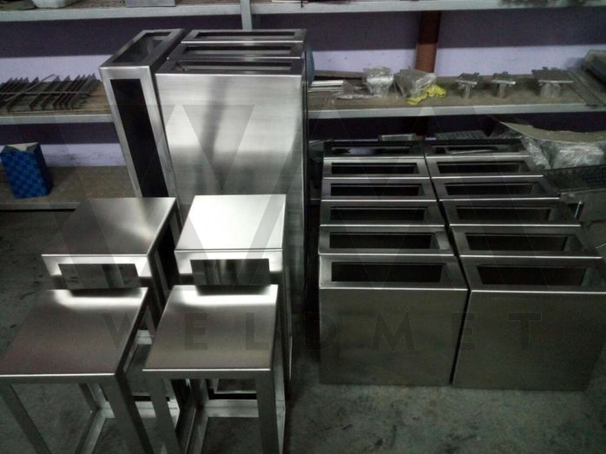Производство изделий из нержавеющей, углеродистой стали и алюминия (крупных металлических конструкций к промышленным объектам). А также изготовление небольших деталей (машиностроение, ж/д транспорт, медицина и т.д).

- Производство металлических изделий и деталей (заготовок) по технической документации заказчика нестандартных параметров.

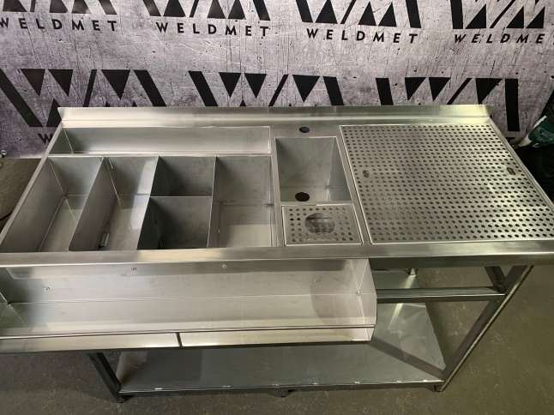
- Производство металлических предметов для декора, мебели, барных станций, стелажей и т.п.

- Металлоконструкции, закладные и т.д.

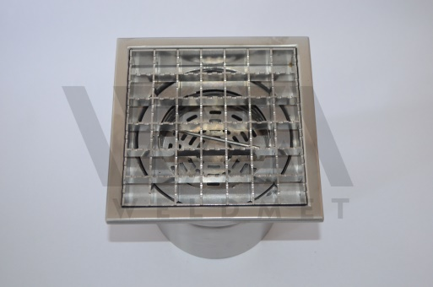
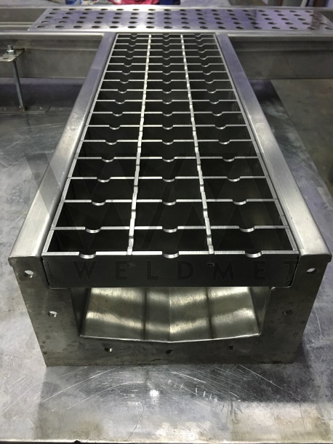
- Системы водотведения из нержавеющей стали
- Всевозможные емкости.

- Канализационные трапы.
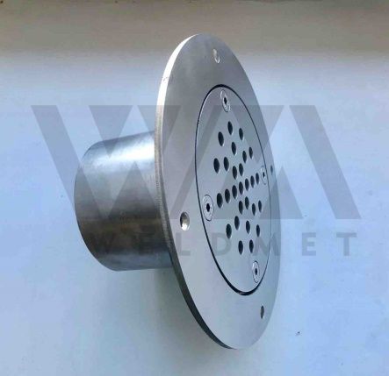
- Ревизии.

- Канальные решетки.

- Лотки.

- Жироуловители.

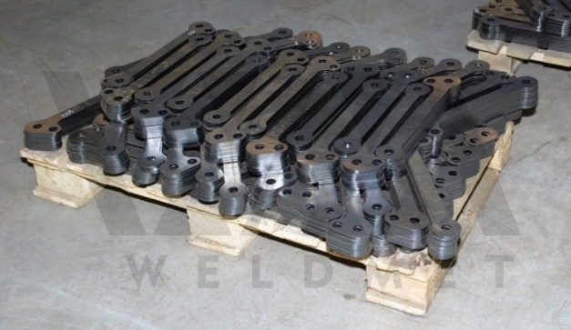
- Услуги по лазерной резке. Лазерная резка осуществляется на новом оборудовании, оптоволоконном лазере Yawei-cky CFFP-3015 мощностью 3000 Вт.
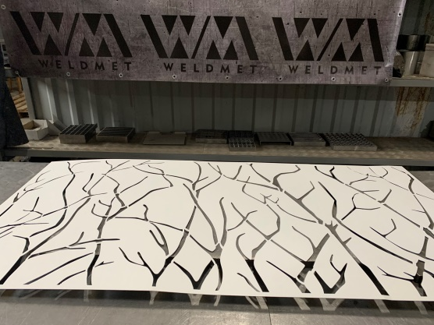
- Размер стола 1500мм х 3000мм

- Максимальная толщина до 20мм (углеродистая сталь); до 12мм – нержавеющая сталь; алюминий до 8мм.

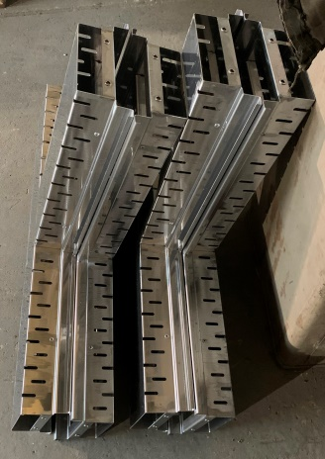
- При выполнении заказов использум как собственный металл, так и металл Заказчика.

- Услуги по гибке листового металла.
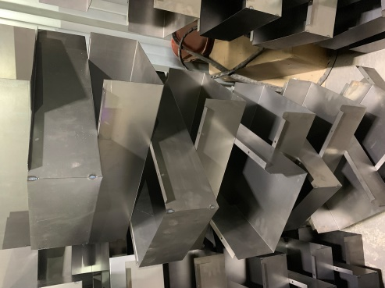
- Гибка производится на новом высокоточном листогибочном прессе с ЧПУ - Yawei PBH110
- Максимальная длинна заготовки 3000мм
- Максимальная толщина заготовки на всю длинну – 4мм
- Большой выбор инструмента (матриц и пуансонов)

Также оказываем услуги:

- Сварка (TIG/MIG/MAG/лазерная сварка) – углеродистая, нержавеющая сталь, алюминий.
- Голтовка (эффективный процесс предварительной очистки поверхности заготовок от различных загрязнений, ржавчины, формовочной смеси, окалины).
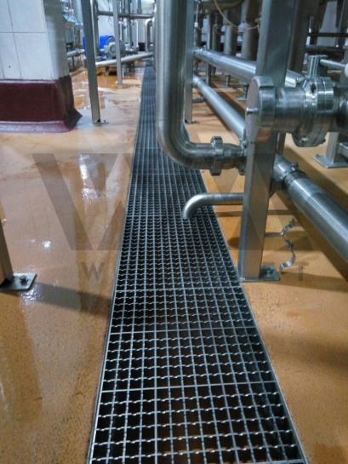
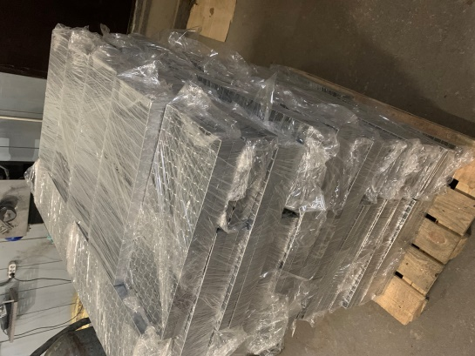
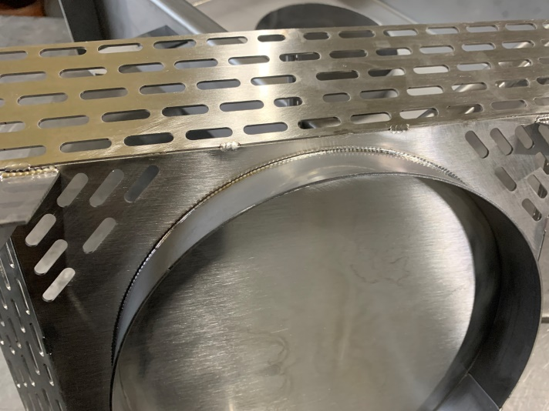
- Доставка.

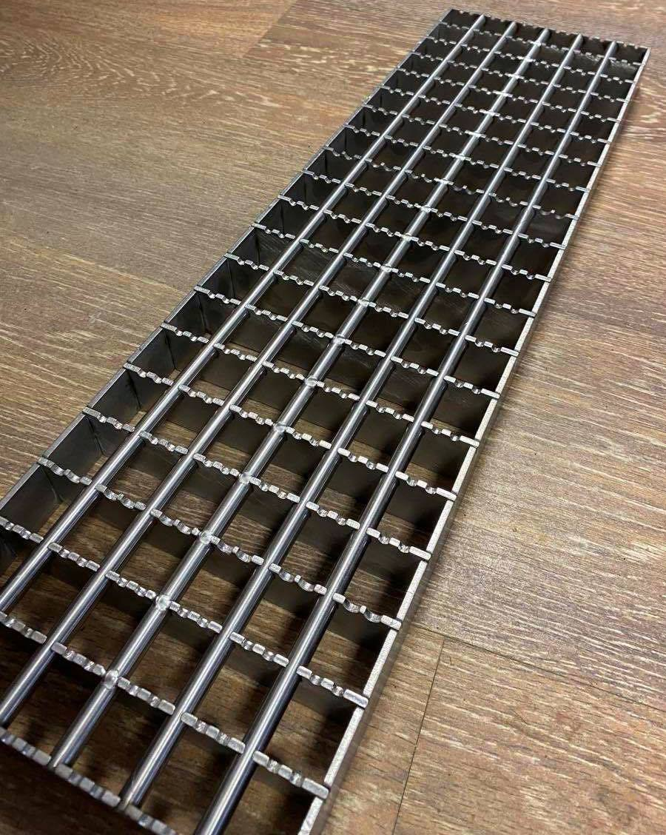
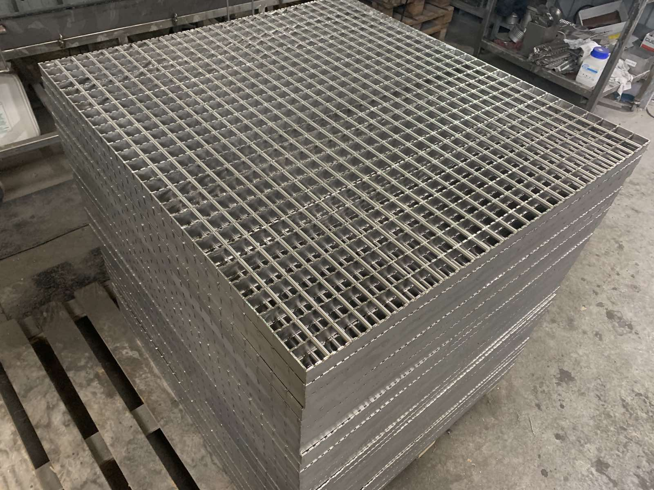

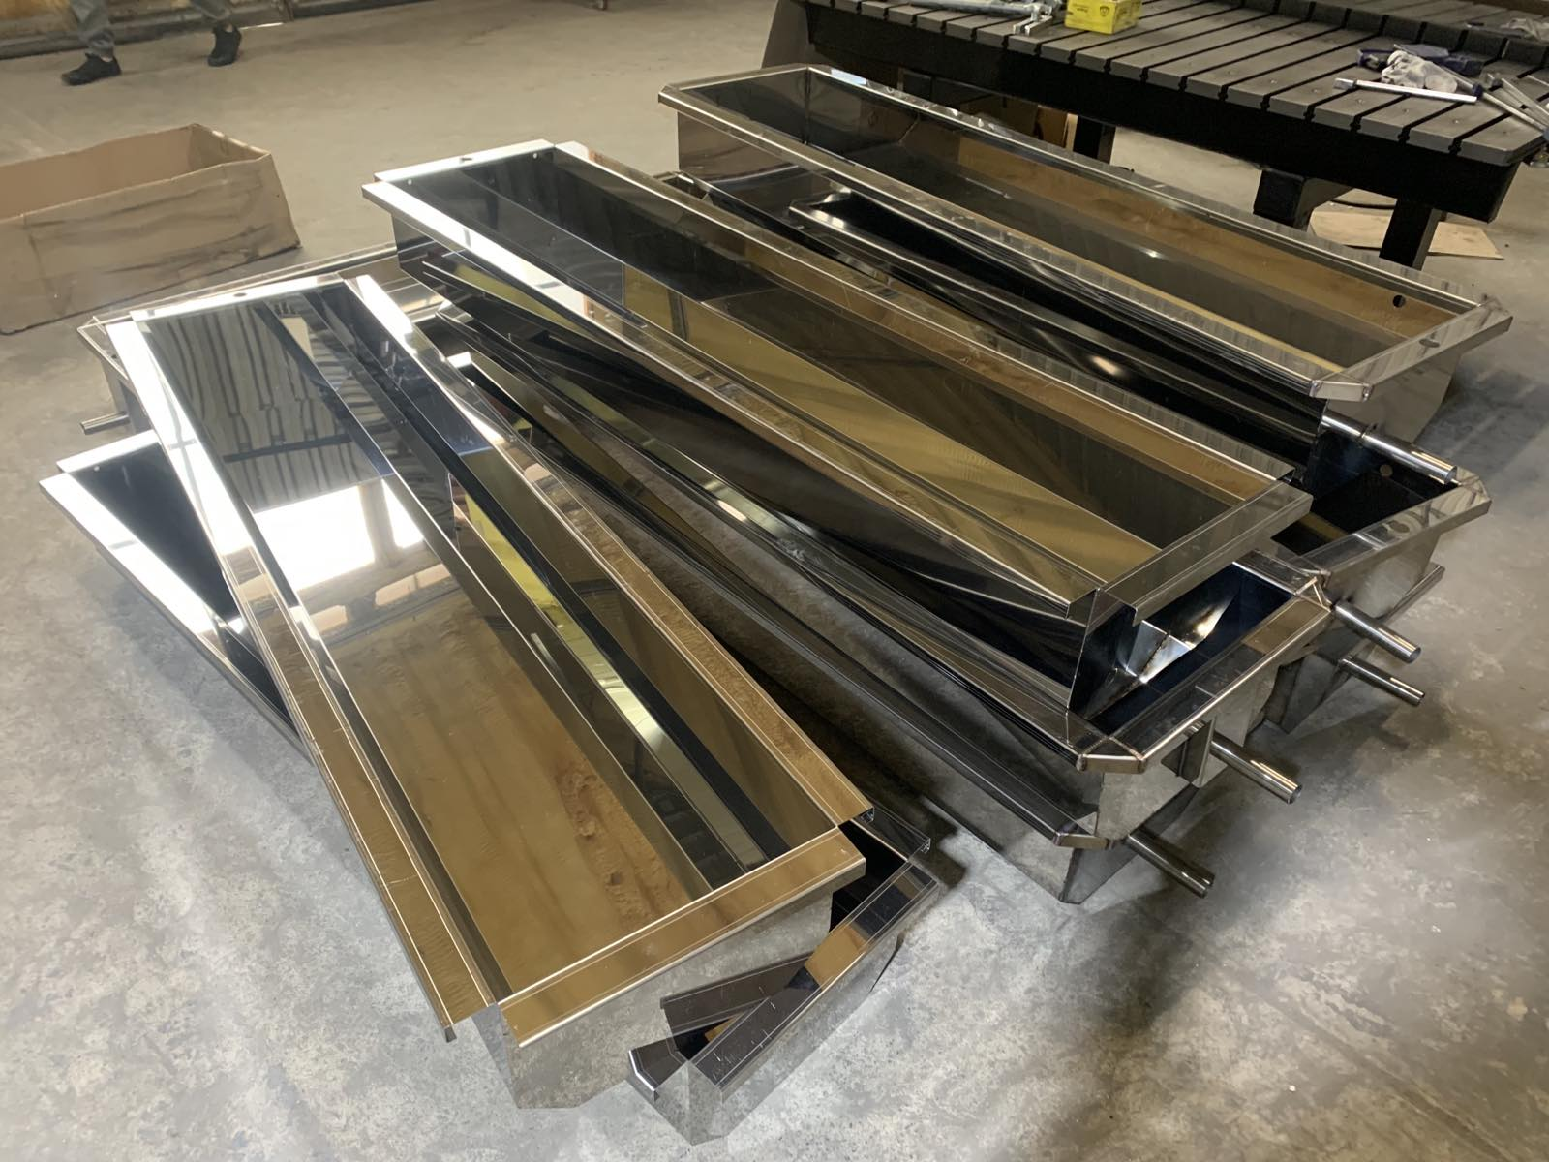

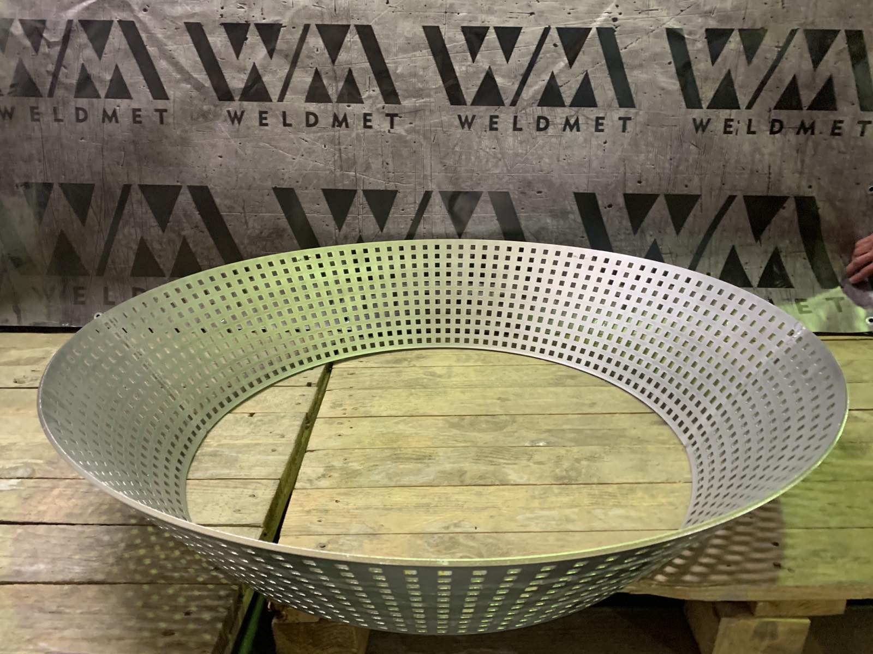
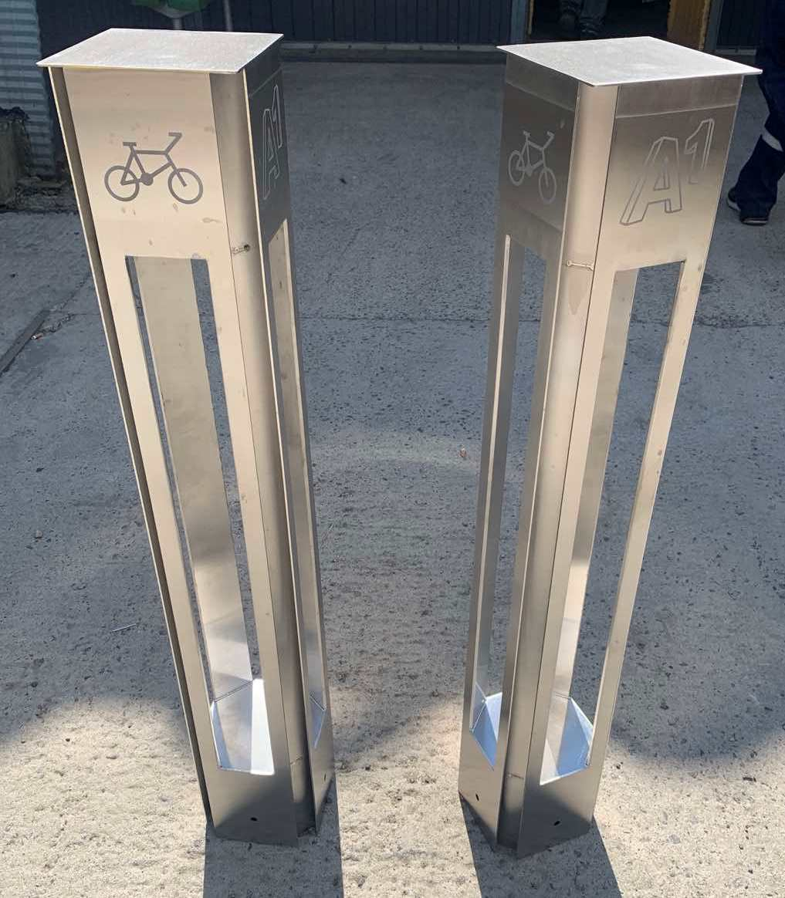

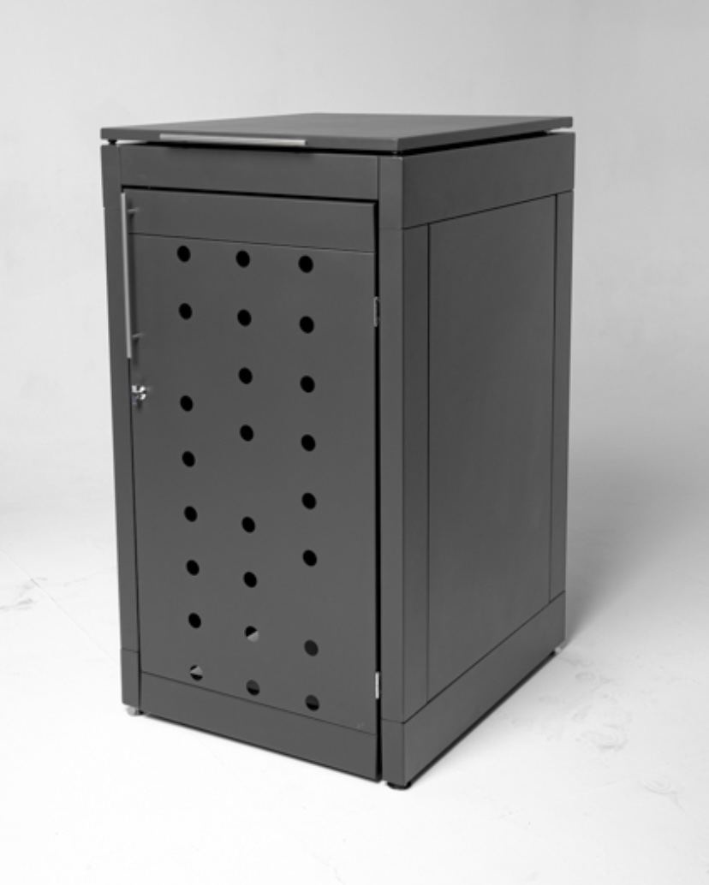
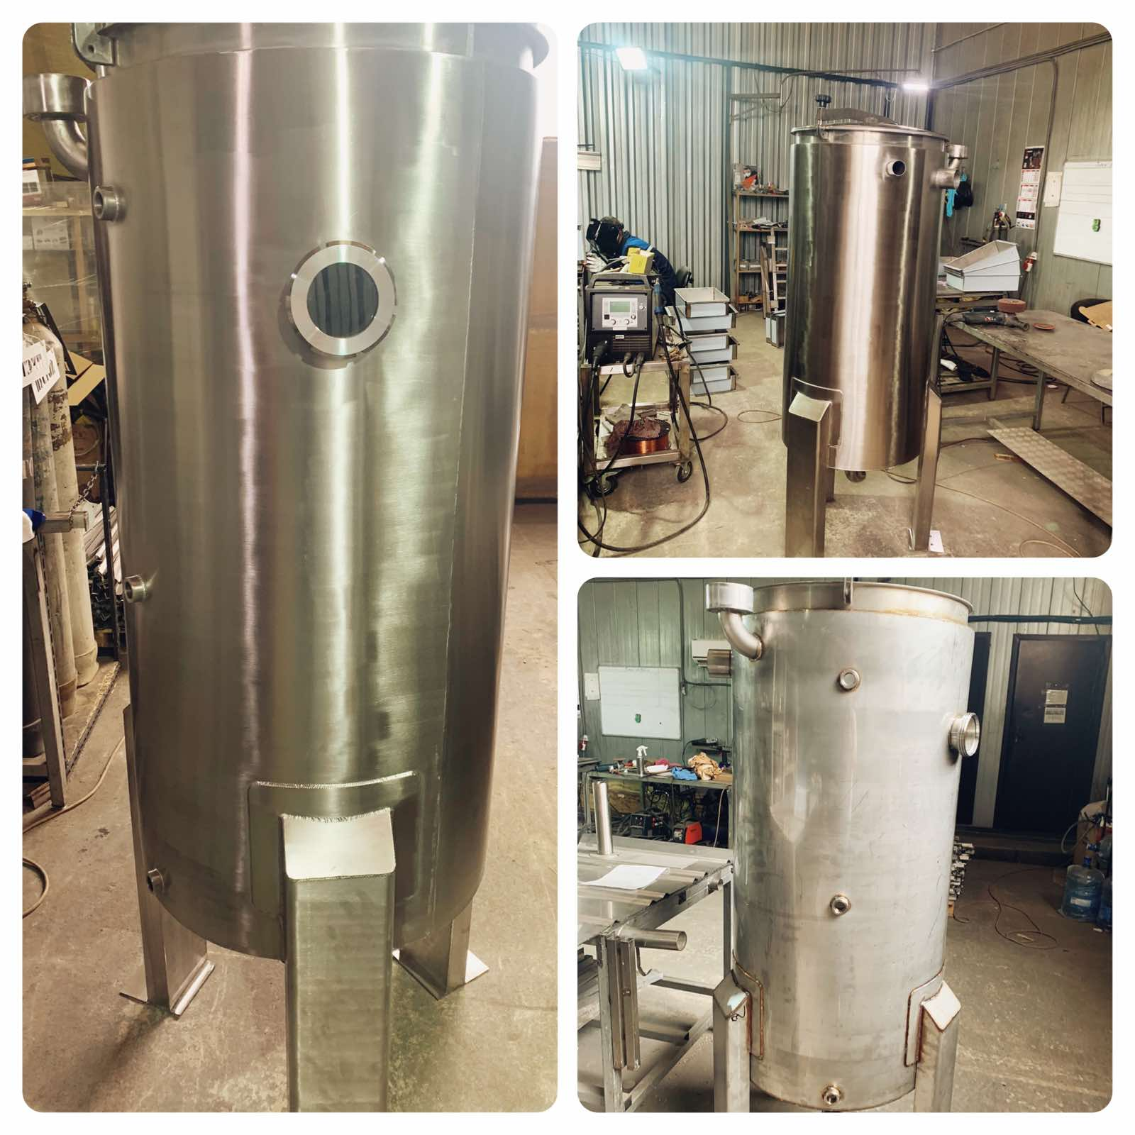

Будем рады сотрудничать!

С уважением, команда «Велдмет»

